W Warszawie kupujemy na Woli
W dalszym ciągu w stolicy czas sprzedaży mieszkań z drugiej ręki utrzymuje się na podobnym poziomie. Dobrą informacją jest większa niż w poprzednich miesiącach możliwości negocjowania cen.

Stołeczne ceny

W czerwcowym raporcie Metrohouse średnia cena sprzedawanych przez pośredników lokali w Warszawie wzrosła do poziomu ponad 7700 zł za m kw. Takie wartości nie utrzymały się jednak w kolejnym miesiącu. Obecnie płacimy za m kw. 7425 zł, czyli niemal dokładnie tyle samo, ile w analogicznym okresie zeszłego roku. Średnia dotyczy mieszkań z drugiej ręki – bez rynku deweloperskiego, gdzie, jak podaje portal RynekPierwotny.pl, za m kw. płacimy nieco drożej, bo 7625 zł.

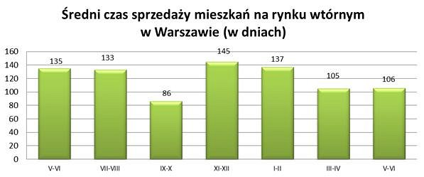

Istotny wpływ na kształtowanie się cen mają preferencje zakupowe nabywców mieszkań. Wzrost zainteresowania niewielkimi mieszkaniami (często przeznaczanymi pod wynajem) – kawalerkami, kompaktowymi mieszkaniami dwupokojowymi przekłada się na wyższą cenę m kw. Podobnie rzecz ma się z mieszkaniami o podwyższonym standardzie i apartamentami. Zwykle w koszyku transakcji takie oferty stanową zaledwie kilka procent transakcji. Każdy większy udział takich transakcji ma wpływ na wzrost cen.

4500 zł – tyle najmniej płacono za m kw., ale jak podkreślają pośrednicy Metrohouse, w Warszawie w tej cenie nie uda się kupić mieszkania, do którego można by się wprowadzić bez nakładów na remont. Wyjątkiem mogą być lokale o większych powierzchniach położone w dzielnicach na obrzeżach miasta, gdzie zakup w granicach 5000 zł za m kw. jest możliwy. Najwyższe ceny m kw. w ostatnich miesiącach kształtowały się na poziomie 14000 zł, więc daleko tu jeszcze do cen powyżej 20000 zł za m kw., które pojawiały się niejednokrotnie w zestawieniach transakcji.

Czas sprzedaży i negocjacje cen

Maj i czerwiec nie przyniosły zmian jeśli chodzi o średni czas sprzedaży mieszkania w Warszawie. Obecnie wynosi on nadal w okolicach 3,5 miesiąca. Porównując to do sytuacji sprzed roku, jest to prawie o miesiąc lepszy rezultat. Jak zwykle kluczową rolę w procesie sprzedaży ma wystawiona cena ofertowa. Przy asekuracyjnym podejściu sprzedających (zawyżona początkowo cena, sondowanie rynku, cykliczne obniżanie ceny w oczekiwaniu na reakcję rynku) czas oczekiwania na transakcję znacznie się wydłuża. Natomiast statystyki pokazują, że sprzedający są bardziej skłonni do negocjacji. Jeżeli za punkt bazowy przyjmiemy ostatnią aktualną cenę ofertową, to zdecydowany klient może utargować średnio 2 proc. ceny. Pamiętajmy jednak, że podczas procesu sprzedaży cena była zmieniana nieraz kilkakrotnie, więc kwota, którą otrzymuje sprzedający bywa z reguły daleka od tej, która pojawia się na początku okresu sprzedaży.

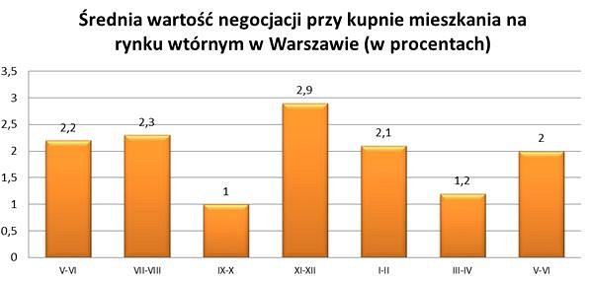

Popularność dzielnic

Niekwestionowanym liderem popularności w sieci Metrohouse jest Wola, gdzie w okresie maj – czerwiec br. doszło do największej liczby transakcji. Wola przyciąga bliskością centralnych rejonów miasta. Często zdarza się, że kupując mieszkanie nabywcy są przeświadczeni, że będą mieszkać w Centrum podczas gdy administracyjnie budynki należą już do dzielnicy Wola. Klienci cenią też różnorodność oferty rynkowej, a co za tym idzie, szeroki przekrój cen. Nie bez przyczyny Wola to także teren ekspansji inwestycji deweloperskich. Drugie miejsce zajmuje Białołęka, która kusi coraz lepiej rozwiniętą infrastrukturą oraz przede wszystkim cenami, które są średnio niższe o ok. 15 proc. od średniej warszawskiej. Kolejne rejony o wysokim zainteresowaniu klientów to Mokotów i Praga Południe. Obie dzielnice tradycyjne znajdują się w czołówce najchętniej wybieranych lokalizacji.

